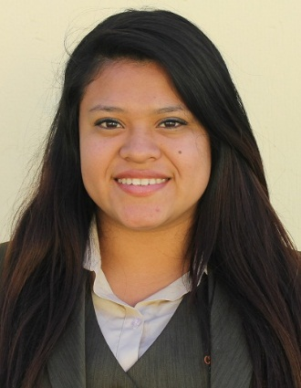**Elsy Alejandra Pineda Barrientos**

**INFORMACION PERSONAL:**

**DPI:** 2991-54041-0101

**Fecha de Nacimiento:** 25 de Agosto de 2,000

**Edad:**  18 Años.

**Estado Civil:** Soltera.

**Dirección de Domicilio:** 13Avenida“A”23-02 Santa Isabel II, Zona 3 de Villa Nueva

**Celular:** 57316092.

**Email:** elsialejandrabarrientos@gmail.com

**FORMACION ACADEMICA:**

**2,005-2,012 Primaria**

Liceo Mixto Everest

**2,013- 1ro Básico:**

Liceo Cristiano Le_Muel

**2,017 – 2,018 Diversificado:**

Liceo Compu_Market

“Bachiller en Computación Con Orientación Científica”

**OTROS CURSOS:**

**2,014-2,015:**  Academia Comercial De Mecanografía “Emanuel”

**2,015-2,016:** Operador y Programador en Computadoras

**2,017:**Ministerio de Educación de la República de El Salvador Centro de Estudios Técnicos en Computación.

**REFERENCIAS PERSONALES:**

* **Aura Marina Barrientos Cel:5592-6096**
* **Estuardo Abraham Miranda Barrios Cel:4603-2026**
* **Carlos Eduardo Pérez Pérez Cel:5080-2615**
* **Walter Mazariegos Cel:5414-6468**
* **Berlyn Ramirez Cel:3342-6735**